Отряд «особого» назначения.

Как-то раз наша бабушка рассказала мне и брату про своего отца – Романова Михаила Зиновьевича – моего прадеда, который в годы Великой Отечественной войны воевал на фронте. Прадед мой родился 18 ноября 1915 года, и на момент начала войны ему исполнилось 26 лет. Он, как и все в то время, вступил в ряды Советской Армии, чтобы защищать свою Родину, свой народ, свою семью от нападения немецко-фашистских захватчиков под предводительством Гитлера.
Мой прадед был не просто рядовым солдатом. Под его командованием был целый отряд «четвероногих бойцов». Он был кинологом. В то время каждый солдат жертвовал собой ради своего Отечества, а что уж говорить о собаках…
Любая собака предана своему хозяину и готова за него идти, бежать, прыгать навстречу своей смерти. Вот и мой прадед, как ни тяжело было, отправлял собак, обмотанных гранатами, взрывать немецкие танки и немецкие дзоты. Они, обученные умелой рукой и по команде своего командира, невидимой тенью приближались к ненавистному врагу, обрекая этого врага и себя на верную смерть. Но, может быть, именно эта смерть «четвероногого друга» с каждым днем приближала нашу Армию к Победе!
И это была смерть совсем не собаки, а хоть и маленького, но настоящего бойца. Бойца – Героя! Это была война…. И не было там места жалости, там повсюду были смерть и слезы. И люди, и даже собаки понимали, что завтра может не наступить никогда.
Вот так плечо к плечу, нога к лапе, со своим «особым» отрядом прадед дошел до Прибалтики. Под городом Сайдамир в 1943 году он получил тяжелое ранение в легкое и был демобилизован. Осколок прадеду так и не удалили, но любовь к своим питомцам он сохранил до конца своих дней. И уже в мирное время он продолжал дрессировать собак, проделывать разные фокусы на радость соседской детворе.

На сайт «Подвиг народа» и «Мемориал», где мы с мамой нашли копию наградного листа нашего прадеда Романова М.З.. Он был представлен к Правительственной награде медаль «За отвагу». Мы гордимся!

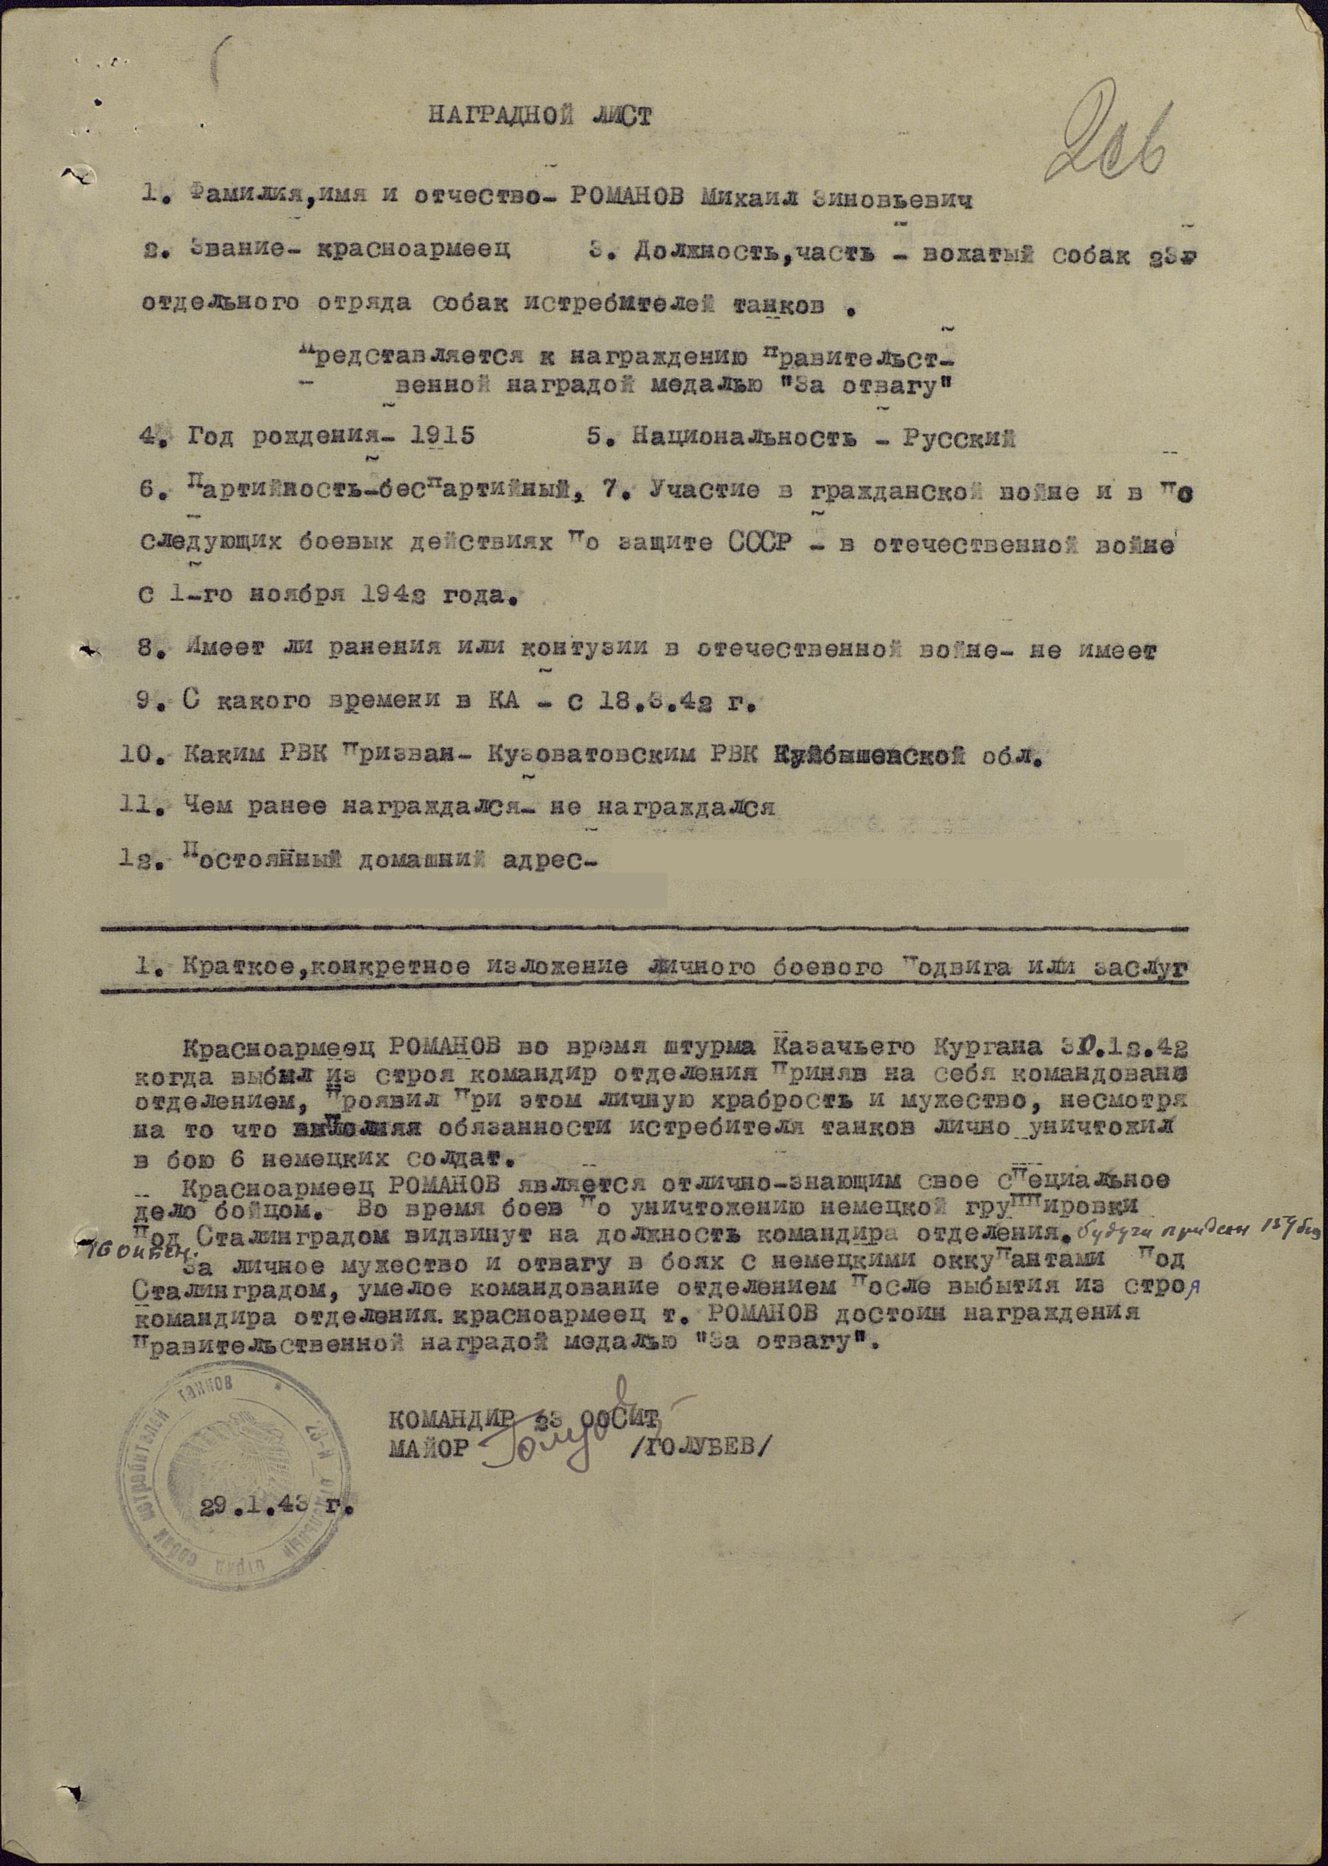
Хутренков Иван 8 класс, Хутренков Илья 1 класс

